DESIGNÉRA!!
15. výstava diplomových prací studentů průmyslového designu
ÚK FSI VUT v Brně 2018

■ 25. 6.–16. 9. 2018 / Technické muzeum v Brně, Purkyňova 105

■ Vernisáž v pondělí 25. 6. v 16.00 h
■ Úvodní slovo prof. Ing. Martin Hartl, Ph.D., ředitel Ústavu konstruování Fakulty strojního inženýrství VUT Brno

■ Výstava DESIGNÉRA!! je letos součástí 3. mezinárodního bienále studentského designu Design.S (jehož vernisáž následuje o hodinu později)

■ Vernisáž DESIGNÉRA!! se koná tradičně u příležitosti Světového dne průmyslového designu / World Industrial Design Day, který je vyhlášen ICSID (Mezinárodní radou společností průmyslového designu) na 29. 6.
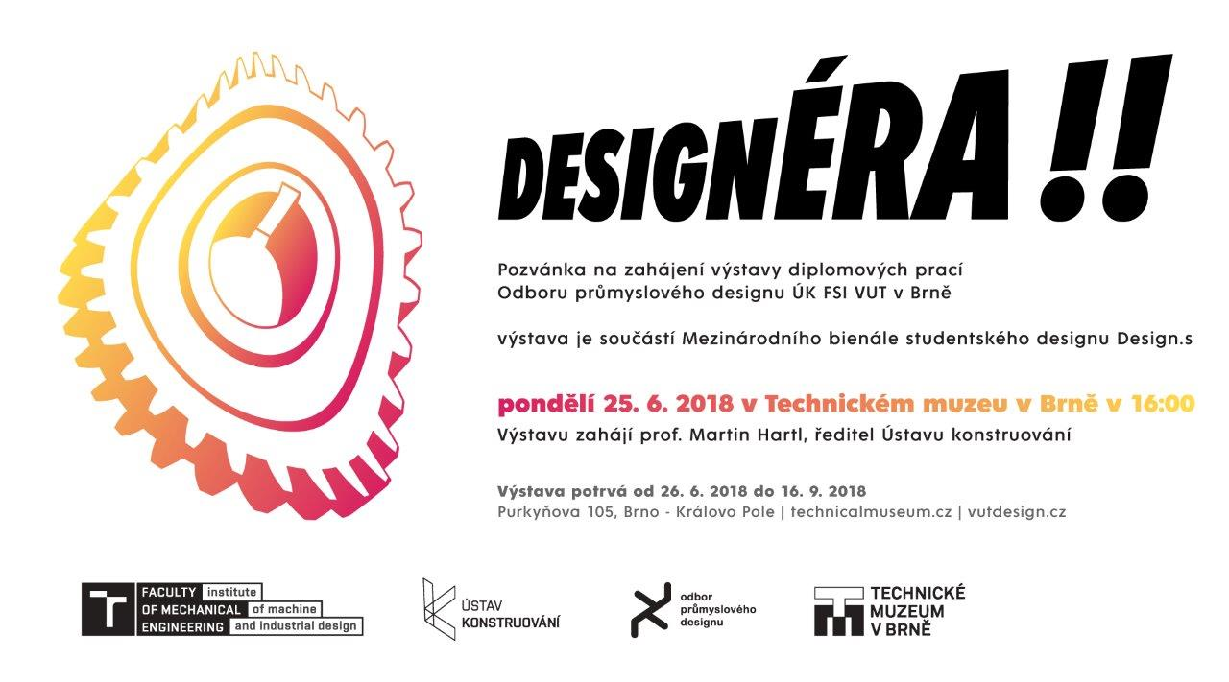

Designérské diplomové projekty představuje těchto 12 diplomantů oboru Průmyslový design ve strojírenství:

Diplomant / diplomová práce / vedoucí DP
■ Baránek Jan / Design samoobslužné pokladny / Ing. arch. Ing. Vladimír Haltof, Ph.D.
■ Burjeta Josef / Styling karoserie osobního automobilu Proton Prevé / Ing. David Škaroupka, Ph.D.
■ Havlíčková Klára / Design přístroje pro mikrovlnnou diatermii / Ing. Dana Rubínová, Ph.D.
■ Partl Zdeněk / Design bezpilotního doručovacího letounu / Ing. arch. Ing. Vladimír Haltof, Ph.D.
■ Pažitný Miroslav / Design ručně vedeného vibračního válce / doc. Ing. arch. Jan Rajlich
■ Straková Kateřina / Design biolampy / akad. soch. Josef Sládek, ArtD.
■ Šoltysová Michaela / Design pracovního stroje pro zhutňování krajnic / Ing. Dana Rubínová, Ph.D.
■ Štigler Jaroslav / Design aktivního zvedáku pro hendikepované / doc. akad. soch. Ladislav Křenek, ArtD.
■ Tkáč Andrej / Design medicínského magnetického lůžka / doc. akad. soch. Ladislav Křenek, ArtD.
■ Tomášková Lucie / Design elektrického zametacího stroje pro sedící obsluhu / Ing. Dana Rubínová, Ph.D.
■ Velsh Marina / Design zastávkového přístřešku / doc. Ing. arch. Jan Rajlich
■ Zbořil Jan / Design lineárního urychlovače pro onkologickou léčbu / Ing. David John

Průmyslový design na FSI VUT Brno
Historie výuky oboru na FSI VUT Brno:
Výuka designu na Odboru průmyslového designu Ústavu konstruování Fakulty strojního inženýrství Vysokého učení technického v Brně má již poměrně dlouhou historii. Kořeny vysokoškolské výuky designu na VUT v Brně vůbec musíme hledat již v legendární Baťově Škole umění ve Zlíně z let 1939—1944 v osobnostech profesora Vincence Makovského a jeho žáka Zdeňka Kováře. Makovský po r. 1945 působil také jako profesor modelování na architektuře a pozemním stavitelství (dnes Fakulta architektury VUT Brno). V Brně se design v dnešním širokém slova smyslu vyučoval jen na středoškolském stupni – prakticky od založení Školy uměleckých řemesel – známé „šuřky“ (1924).
Mezitím na východním Slovensku od 70. let prof. J. Dirhan koncipoval výuku průmyslového designu na strojní fakultě VŠT v Košicích, kterou od počátku 80. let vedl doc. Ing. Jaroslav Jarema, CSc. V 70.–80. letech zde vyučovali také brněnští architekti mj. Miroslav Gilwann, Mojmír Čevela ad. nebo i grafik Jan Rajlich st. a v průběhu 80. let se některé kurzy denního i postgraduálního studia odehrávaly jako týdenní semináře v Brně na půdě FA VUT. A právě z iniciativy skupiny architektů při FA VUT a Institutu průmyslového designu v Brně (prof. Ing. arch. Milan Moráň, prof. Ing. arch. Zdeněk Denk, Ing. Mojmír Čevela ad.) se design od roku 1986 ocitl i na tehdejší Fakultě strojní VUT jako 2leté mezioborové studium „Průmyslový design-management“ ve specializaci „Stroje a zařízení pro strojírenskou výrobu“.
Tato forma studia byla ukončena v roce 1991 a na Ústavu konstruování byl založen Odbor průmyslového designu s vedoucím Ing. arch. Milošem Klímou, CSc., který zkoncipoval 5letý magisterský program „Průmyslový design“.
V akademickém roce 1994/95 byl obor přejmenován na „Průmyslový design ve strojírenství / Industrial design“, aby se jeho charakter i v názvu odlišil od tehdy vzniklého Ateliéru produktového designu na FAVU VUT. V letech 1996–2014 pak Odbor PD vedl doc. Ing. arch. Jan Rajlich a od září 2014 je vedoucím doc. akad. soch. Ladislav Křenek, ArtD.
(Podrobněji v článku J. Rajlicha Design na FSI VUT a co předcházelo…, viz http://dokumenty.uk.fme.vutbr.cz/PD/PD_almanach_krasne_stroje_I.pdf)
V ak. roce 2017/18 v 1. až 3. ročníku bakalářského studia, v 1. až 2. ročníku navazujícího magisterského studia a v doktorském stupni studia studovalo celkem kolem 100 studentů.
Studenti designu ÚK FSI VUT získali již více než 110 významných ocenění v různých designérských soutěžích, např. mnohá ocenění v dřívějších soutěžích DC ČR Dobrý design, v poslední době to byly např. ceny a finálová umístění v prestižních mezinárodních soutěžích jako Electrolux Design Laboratory Londýn, MID Design Intel, Canon Design, Roca Design Contest Barcelona, Zebra Design Tokyo, BIO Lublaň, Talent designu Zlín a další. Třikrát již získali Red Dot Design Award. Na podzim 2011 byla brněnská škola designu na ÚK FSI VUT také vybrána mezi 100 světových škol designu, které byly představeny na výstavě u příležitosti světového kongresu IDA (International Design Aliance).
V letech 2017–2018 na Odboru průmyslového designu ÚK FSI VUT Brno působili
jako interní pracovníci Kamil Balák, Ing. et Ing. arch. Vladimír Haltof, Ph. D., doc. akad. soch. Ladislav Křenek, ArtD.; doc. Mgr. A. Pavel Noga, ArtD., doc. Ing. arch. Jan Rajlich; Ing. Dana Rubínová, Ph. D.; akad. soch. Josef Sládek, ArtD.; Ing. David Škaroupka, Ph. D.;
jako externisté akad. soch. Tamara Buganská, Ing. Eva Fridrichová, Ph.D., Ing. David John,
Mgr. A. Jolana Kredlová-Nováková; Ing. Martin Ondra, Ph.D., Mgr. Svatopluk Řezníček, Mgr. Michal Trávníček, Ing. Petr Uhlíř, Ing. Mgr. Anna Vávrová, akad. soch. Zdeněk Zdařil
a doktorandi Ing. Richard Sovják a Ing. Barbora Zháňalová.

Výstavy studentů průmyslového designu z ÚK FSI VUT v TMB i jinde…
První výstava diplomových prací v TMB se konala v roce 2004. Před tím se už uskutečnily tři velké výstavy projektů studentů designu FSI VUT Brno v Galeriích Design centra ČR v Brně a Praze – 1996, 1997 a 2004 a studentské práce byly představeny veřejnosti na moha desítkách dalších výstav v ČR i v zahraničí, významnou událostí byla např. brněnská výstava Design My Love v galerii National Institute of Design v indickém Ahmedabadu v roce 2011.

Současný magisterský obor „Průmyslový design ve strojírenství / Industrial design“ absolvovalo na ÚK FSI VUT Brno od r. 1997 již na 330 mladých designérů. Letošní magisterské státnice (červen 2018) byly v pořadí dvacáté druhé.

V roce 2018 v Technickém muzeu v Brně své designérské vizualizace a modely představuje na výstavě DESIGNÉRA!!, patnácté výstavě diplomových prací v nepřetržité řadě za sebou, těchto 12 letošních diplomantů:
Diplomant / diplomová práce / vedoucí DP
■ Baránek Jan / Design samoobslužné pokladny / Ing. arch. Ing. Vladimír Haltof, Ph.D.
■ Burjeta Josef / Styling karoserie osobního automobilu Proton Prevé / Ing. David Škaroupka, Ph.D.
■ Havlíčková Klára / Design přístroje pro mikrovlnnou diatermii / Ing. Dana Rubínová, Ph.D.
■ Partl Zdeněk / Design bezpilotního doručovacího letounu / Ing. arch. Ing. Vladimír Haltof, Ph.D.
■ Pažitný Miroslav / Design ručně vedeného vibračního válce / doc. Ing. arch. Jan Rajlich
■ Straková Kateřina / Design biolampy / akad. soch. Josef Sládek, ArtD.
■ Šoltysová Michaela / Design pracovního stroje pro zhutňování krajnic / Ing. Dana Rubínová, Ph.D.
■ Štigler Jaroslav / Design aktivního zvedáku pro hendikepované / doc. akad. soch. Ladislav Křenek, ArtD.
■ Tkáč Andrej / Design medicínského magnetického lůžka / doc. akad. soch. Ladislav Křenek, ArtD.
■ Tomášková Lucie / Design elektrického zametacího stroje pro sedící obsluhu / Ing. Dana Rubínová, Ph.D.
■ Velsh Marina / Design zastávkového přístřešku / doc. Ing. arch. Jan Rajlich
■ Zbořil Jan / Design lineárního urychlovače pro onkologickou léčbu / Ing. David John

V TMB jsou vystaveny postery zobrazující vizualizace všech navržených výrobků a výběr modelů v měřítku.
Výstava DESIGNÉRA!! se stala letos (opět po 2 letech) součástí 3. mezinárodního bienále studentského designu Design.S.

DESIGNÉRA!!, 15. výstava diplomových prací studentů průmyslového designu
ÚK FSI VUT v Brně 2018

Design plakátu, pozvánek, katalogu a instalace výstavy: TOTO (Ing. Tomáš Blaha a Ing. Dominik Tomčík)
Text TZ: doc. Ing. arch. Jan Rajlich

Další informace podá kurátor výstavy za OPD FSI VUT Brno:
Akad. soch. Josef Sládek, ArtD., tel. +420- 541 142 892

Pořadatelé:
■ Odbor průmyslového designu, Ústav konstruování FSI VUT Brno, Technická 2896/2, 616 69 Brno; Vedoucí odboru doc. ak. soch. Ladislav Křenek, ArtD., +420- 541 143 213; krenek@fme.vutbr.cz;
http://www.vutdesign.cz/; https://www.facebook.com/opdukfsivut/
■ Technické muzeum v Brně
www.technicalmuseum.cz)

